ERBAA FATİH SULTAN MEHMET ORTAOKULU FEN BİLİMLERİ DENEMESİ
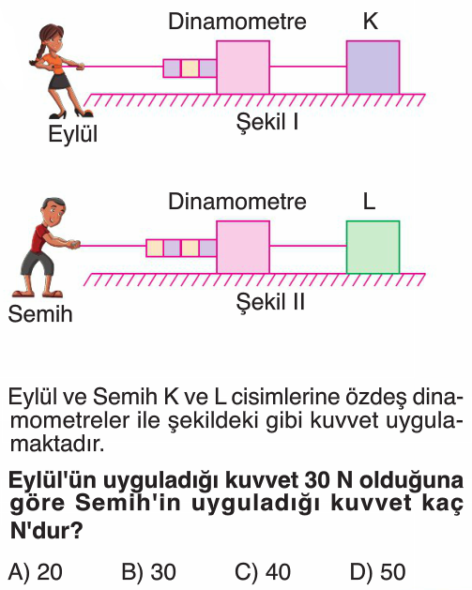
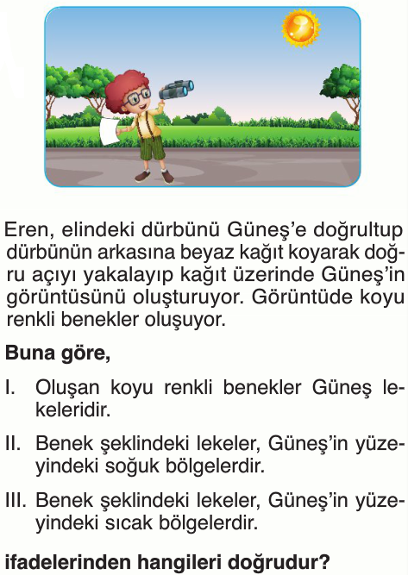
5.SINIF 21 NİSAN 2018 CUMARTESİ DENEME : 11

1)

A) Yalnız I B) Yalnız II
C) I ve II D) I ve III

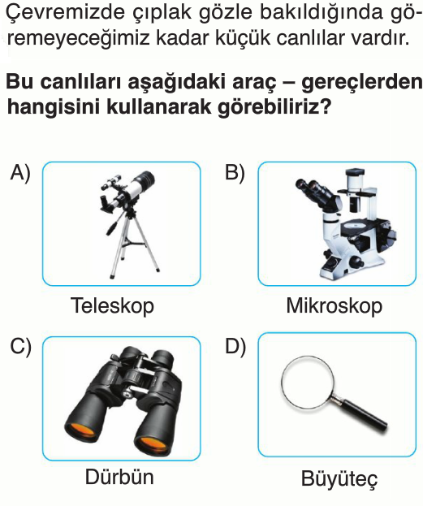
2)

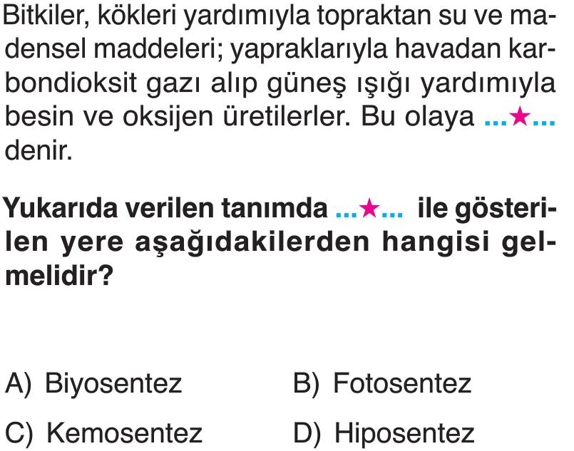
3)

4)

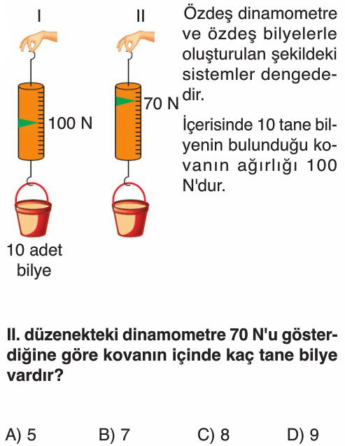
5)

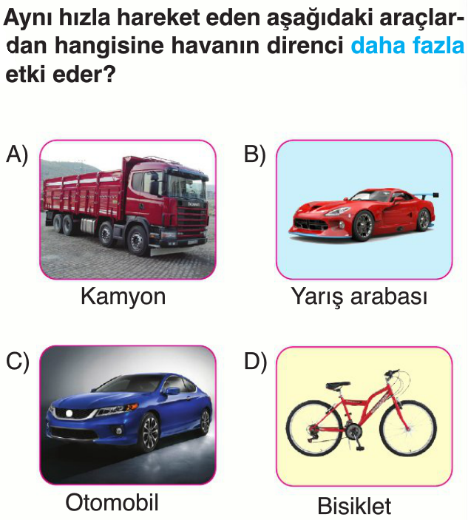
6)

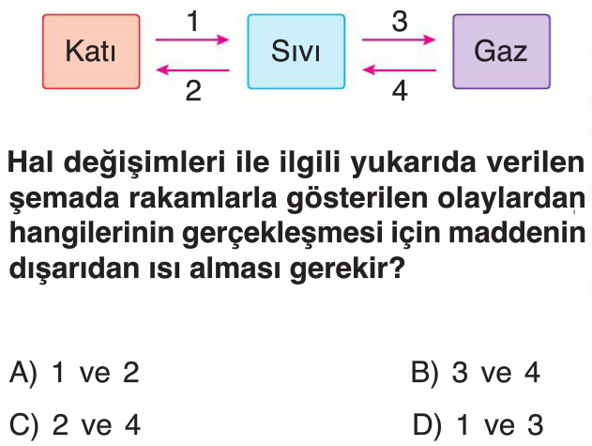
7)

8) Maddelerin birbirinden ayırt edilmesini sağlayan ve her madde için kendine özgü olan özelliklere ayırt edici özellik denir.
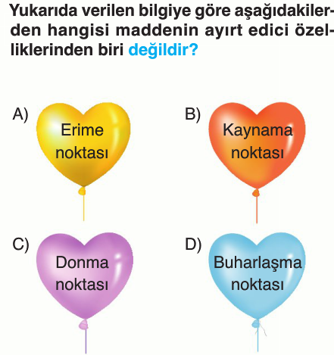

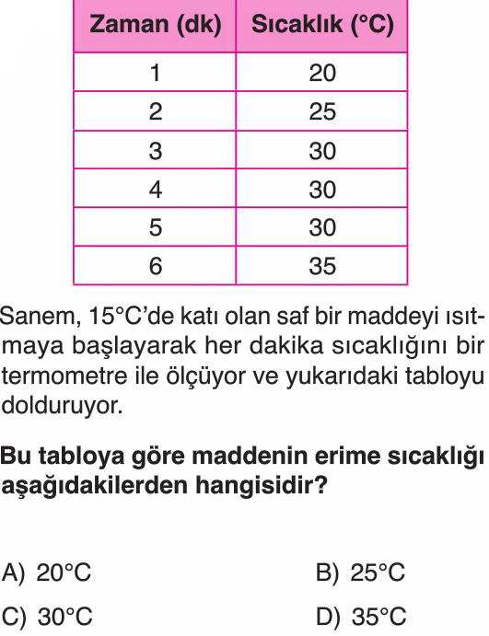
9)

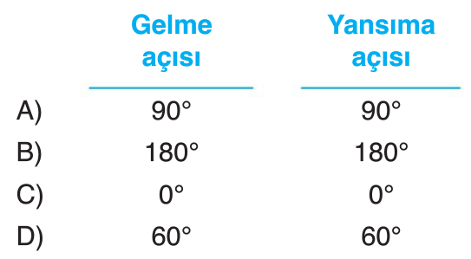

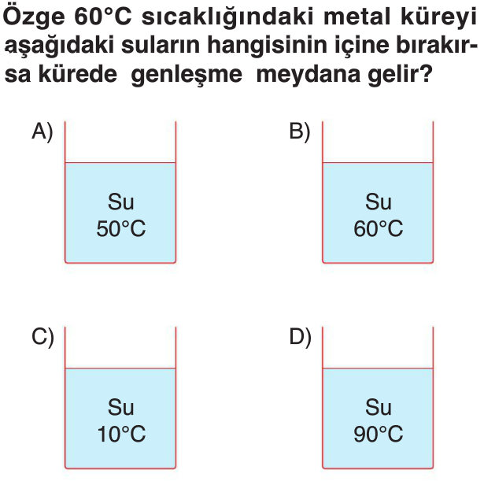
10)

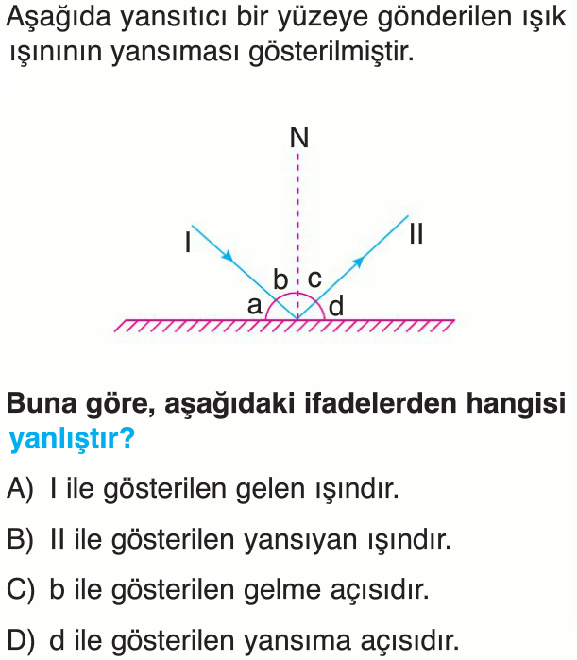
11)

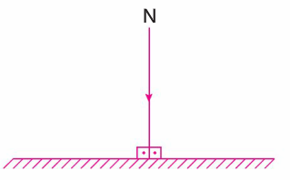
12) Yansıtıcı bir yüzeye, yüzey doğrultusunda gelen bir ışının gelme açısı ve yansıma açısı aşağıdaki hangi seçenekte doğru verilmişir?

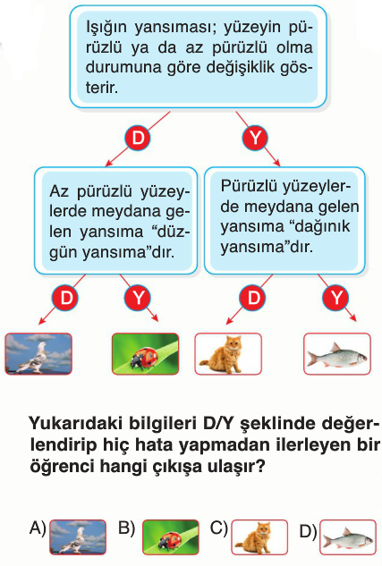
13)

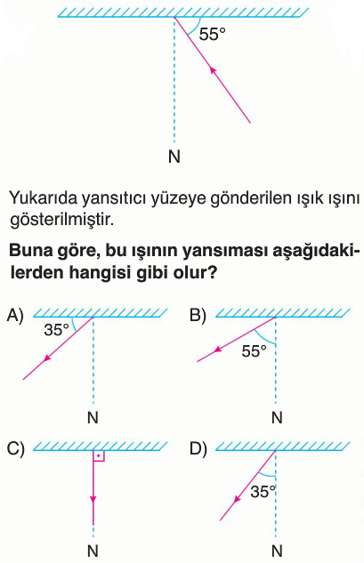
14)

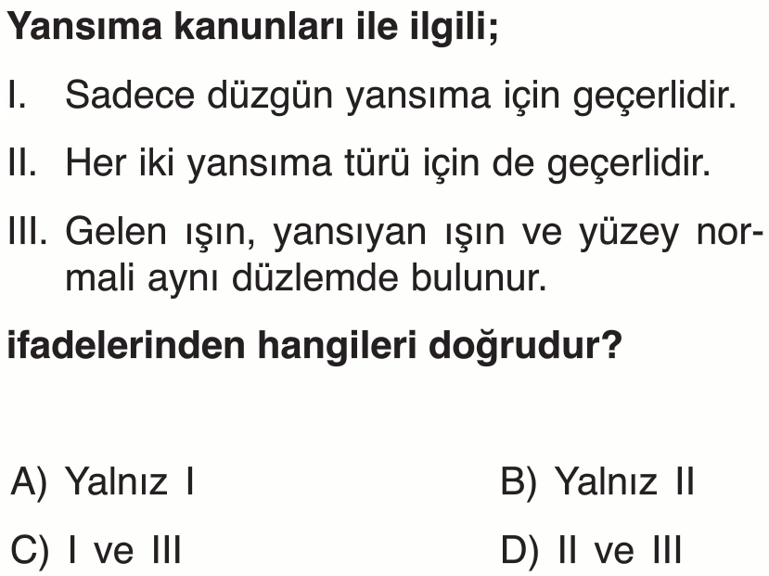
15)

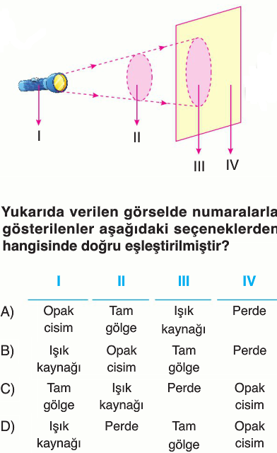
16)

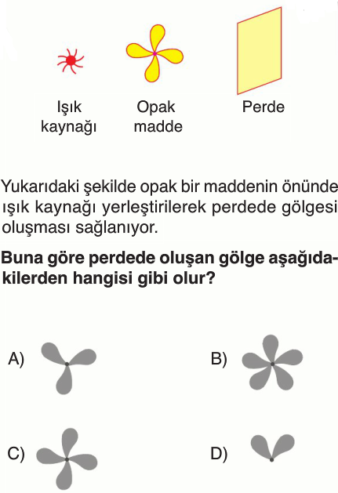
17)

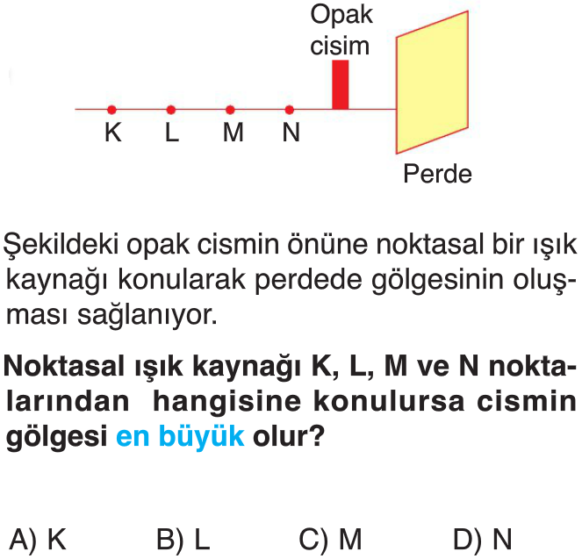
18)

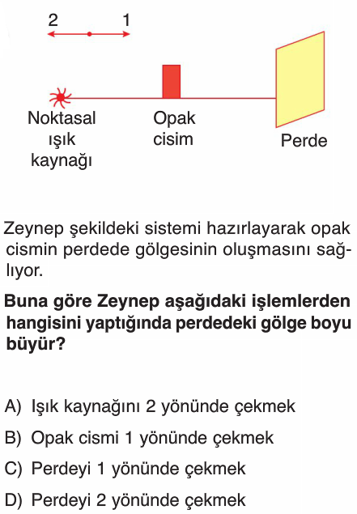
19)

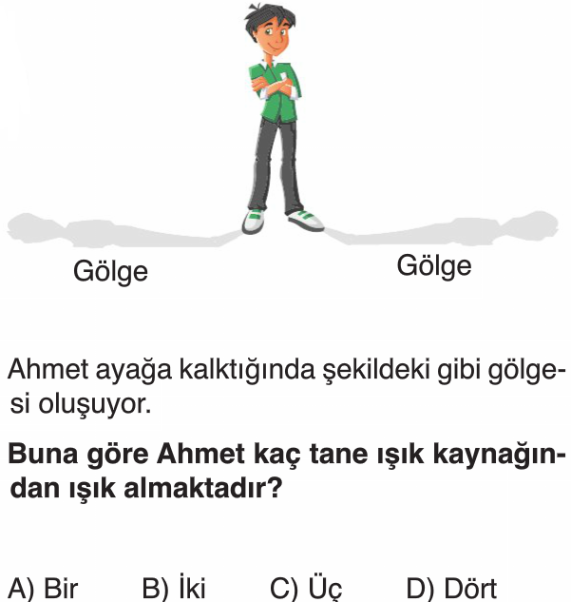
20)

21) Canlılar Dünya üzerinde farklı yaşam alanlarında hayatlarını sürdürürler.

Buna göre; bir bölgedeki tüm canlıların sayı ve çeşit bakımından zenginliği aşağıdakilerden hangisi ile ifadde edilir?

A) Nüfus artışı B) Canlı kalıntıları
C) Biyoçeşitlilik D) Biyolojik mücadele

22) Aşağıdakilerden hangisi Dünya'da ve ülkemizde biyoçeşitliliği tehdit eden faktörlerden biri değildir?

A) Organik tarım uygulamak
B) Aşırı ve bilinçsiz avlanma
C) Küresel ısınma ve iklim değişiklikleri
D) Sulak alanların kurutulması

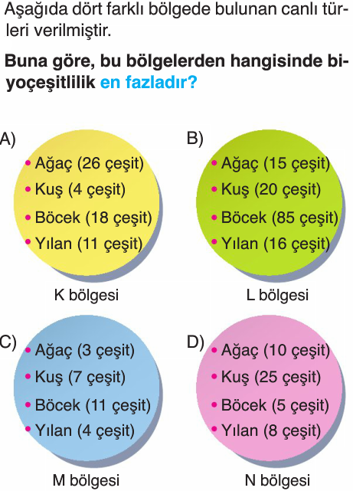
23)

24) Aşağıdaki canlılardan hangisi nesli tükenen canlılara örnek olarak verilebilir?
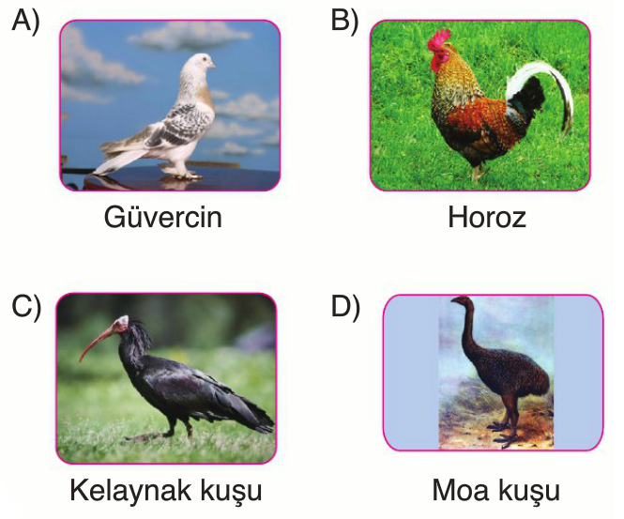

25) Aşağıdakilerden hangisi biyoçeşitliliğin korunması için alınması gereken önlemler arasında yer almaz?

A) İnsanları biyoçeşitliliğin azalmasının getireceği sorunlar konusunda bilinçlendirmek.

B) Tarım ilaçlarının kullanımını arttırmak.

C) Ağaçlandırma çalışmaları yapmak.

D) Nesli tükenme tehlikesi altında olan canlıları koruma altına almak.

ERDOĞAN BULUT
FEN BİLİMLERİ ÖĞRETMENİ

